Jaarverslag schooljaar 2025-2026

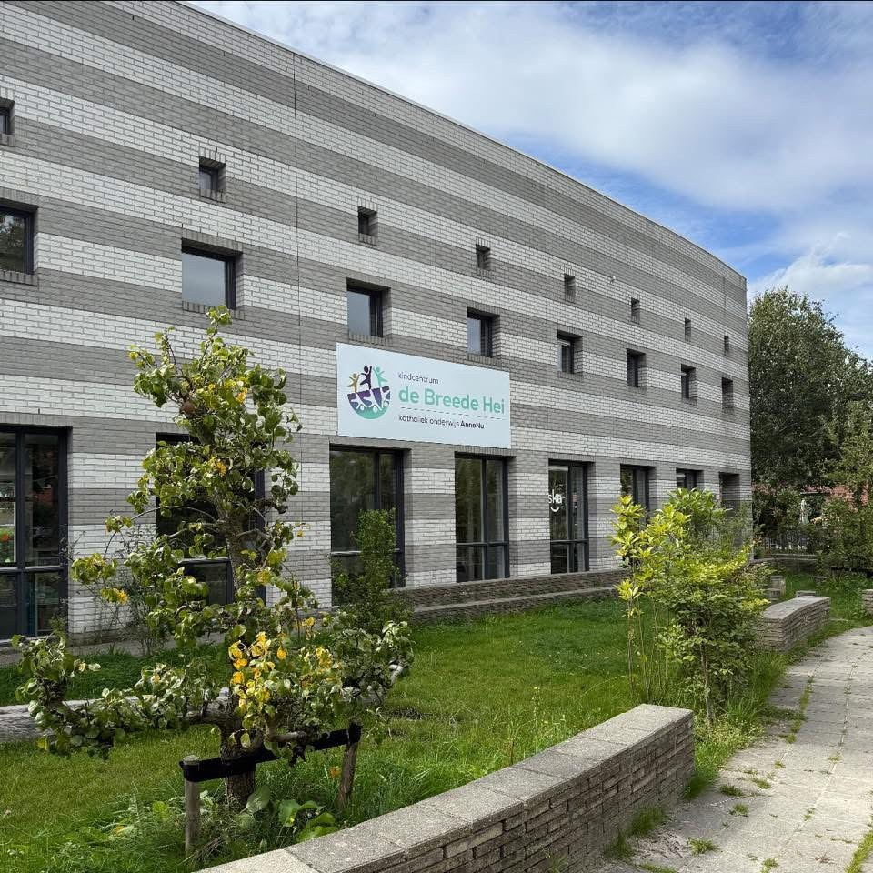

Algemene ledenvergadering 30 september 2026 Oudervereniging De Breede Hei

Een bericht van de voorzitter

Beste leden van de ouderraad, hulpouders, leerkrachten en iedereen die zich direct of indirect inzet voor de schoolactiviteiten van Kindcentrum De Breede Hei,

Een nieuw schooljaar is alweer begonnen! Een mooi moment om even terug te kijken op het afgelopen jaar en vooruit te blikken op wat komen gaat.
Ook het afgelopen schooljaar hebben we samen weer veel mooie activiteiten voor de kinderen kunnen organiseren. Van feestelijke momenten zoals Sinterklaas, kerst en carnaval tot de Koningsspelen en nog veel meer!

Dat dit allemaal mogelijk is, hebben we te danken aan de inzet van veel betrokken ouders, leerkrachten en OR-leden. We zijn dan ook ontzettend dankbaar voor iedereen die het afgelopen jaar op welke manier dan ook heeft geholpen.

Een verandering binnen de OR
Bij de start van dit nieuwe schooljaar verandert ook de samenstelling van het bestuur van de OR. Daniel Linker draagt zijn rol als penningmeester over aan Siobhan Conroy. We zijn heel blij dat Siobhan zich bij de OR aansluit en deze taak op zich wil nemen. Tegelijkertijd willen we Daniel bedanken voor de vele jaren waarin hij zich als penningmeester voor de OR heeft ingezet.

Belang van de OR
De ouderraad speelt een belangrijke rol binnen onze school. Gedurende het schooljaar zetten we ons samen met de leerkrachten in om allerlei activiteiten mogelijk te maken. Juist deze bijzondere momenten maken een schooljaar extra leuk voor kinderen.
Dankzij de vrijwillige ouderbijdrage en de inzet van ouders en leerkrachten kunnen we deze activiteiten blijven organiseren

Terugblik op 2025-2026
Het afgelopen schooljaar hebben we samen met de leerkrachten de schoolfotograaf, Sinterklaas, kerst, carnaval, Koningsspelen, Pasen, schoolreisje, de avondvierdaagse en het zomerfeest georganiseerd.

Een mooie extra mijlpaal was de nieuwe schommel op het schoolplein. Mede dankzij de opbrengst van de Winterloop in 2024-2025 was dit te realiseren.
Ook dit jaar is het weer gelukt om alle activiteiten goed te bemensen. Dat klinkt misschien vanzelfsprekend, maar dat is het zeker niet. Het kan alleen dankzij de betrokkenheid van onze OR-leden, leerkrachten en alle ouders die op verschillende momenten hun tijd en energie hebben ingezet. Daar zijn we ontzettend blij mee!

De ouderbijdrage
Om al deze activiteiten te kunnen organiseren, is de OR volledig afhankelijk van de vrijwillige ouderbijdrage. Tegelijkertijd zien ook wij dat de kosten van producten en diensten steeds verder stijgen. Hierdoor wordt het ieder jaar een grotere uitdaging om alle activiteiten binnen het beschikbare budget te organiseren.

Daarom zijn we altijd blij met extra hulp. Misschien heeft u een handige connectie, kent u een bedrijf dat iets voor de school zou kunnen betekenen of weet u een sponsor die onze activiteiten wil ondersteunen. Alle ideeën en vormen van hulp zijn welkom. Heeft u een suggestie of kent u iemand die graag een bijdrage wil leveren? Laat het ons vooral weten!

Tot slot: lijkt het u leuk om actief mee te denken binnen de ouderraad, wilt u een keer helpen bij een activiteit of heeft u vragen over de mogelijkheden om bij te dragen?
Neem dan gerust contact met ons op via ordebreedehei@scholengroepannonu.nl.

Samen maken we er ook dit schooljaar weer een gezellig, feestelijk en onvergetelijk jaar van voor alle kinderen!

Namens de OR,
Anouk Elsendoorn

Inleiding

De Oudervereniging De Breede Hei zet zich met veel plezier in voor twee belangrijke doelen: het vergroten van het schoolplezier van de kinderen én het versterken van de betrokkenheid van ouders bij de school.

Om dit te realiseren organiseert de Oudervereniging, in nauwe samenwerking en goed overleg met het team van leerkrachten, regelmatig leuke en gezellige activiteiten op school. Daarbij streven we ernaar om zoveel mogelijk ouders/verzorgers actief te betrekken. Deze activiteiten vormen een waardevolle aanvulling op het reguliere onderwijsprogramma.

Alle ouders/verzorgers van kinderen die onderwijs volgen op De Breede Hei zijn automatisch lid van de Oudervereniging. Jaarlijks worden de leden uitgenodigd om een ouderbijdrage te leveren. De hoogte van deze bijdrage wordt ieder jaar vastgesteld tijdens de Algemene Ledenvergadering.

De Ouderraad vormt het bestuur van de Oudervereniging. Deze raad bestaat uit maximaal 20 betrokken ouders, die door de Algemene Ledenvergadering voor een periode van drie jaar worden gekozen. Na afloop van deze periode worden de leden jaarlijks herkozen.

De samenstelling van de Ouderraad was in het schooljaar 2025-2026 als volgt:
1. Anouk (voorzitter)
2. Daniël (penningmeester)
3. Natasja (secretaris)
4. Femke
5. Tobias
6. Jennifer
7. Musa
8. Rowan
9. Nienke
10. Linda
11. Naomi
12. Emily
13. Sanne
14. Yan
15. Sahra
16. Joanna

Lisanne Marcus (namens de school)
Elles van Middelaar (namens de school)

Uitgevoerde activiteiten, schooljaar 2025 – 2026

Elk schooljaar na iedere activiteit, wordt er een evaluatieformulier ingevuld door een commissielid die betrokken was bij de organisatie van de betreffende activiteit. De bedoeling hiervan is dat we vastleggen wat er goed ging en wat er beter kon, zodat we de activiteiten makkelijker verder kunnen verbeteren.

Schoolreisje groep 1 t/m 4
De reis ging dit jaar naar Boerderijpret en het was een succes!
Bij aankomst leek het of het personeel van Boerderijpret de komst van de Breede Hei niet verwachtte. Dus goed dat er een auto vooruit was gereden. De kinderen konden zich goed uitleven.

Schoolreisje groep 5 t/m 7
Op 15 september is de bovenbouw op schoolreisje geweest naar Duinrell. Voor vertrek hebben de kinderen een polsbandje gekregen. De bus vertrok rond 8.50 uur. De sfeer in de bus was best heel druk, maar wel gezellig. Bij aankomst op het park gingen we eerst wat eten en drinken en daarna zijn we in groepjes uiteengegaan.

Het weer was gelukkig goed en de sfeer zat er goed in. De achtbaan was erg in trek. Er is gezamenlijk geluncht en in de middag zijn er ijsjes uitgedeeld.

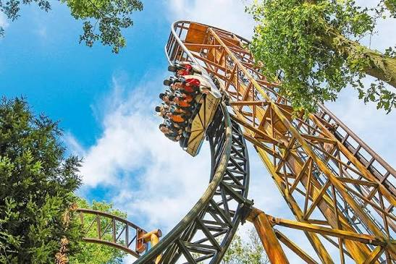

Schoolfotograaf
Ook dit jaar zijn de foto’s gemaakt door Foto Koch. Op woensdag 19 november 2025. Er zijn groepsfoto’s, portretfoto’s, broer/zus foto’s én kubusfoto’s van de kinderen van groep 8 gemaakt. Dit keer zijn alle foto’s op één dag gemaakt. Dit was mogelijk door met 2 fotografen op twee verschillende locaties tegelijk foto’s te maken. Dit is goed bevallen.

Sinterklaas
Het Sinterklaasfeest was ook dit schooljaar weer een groot succes! Een mooie traditie werd dit jaar opnieuw voortgezet. Net als vorig jaar hebben de kinderen de schoen op school kunnen zetten. Dit werd door de kinderen en de school enthousiast ontvangen en zorgde voor blije gezichten.

De leerlingen uit de bovenbouw hadden dit jaar weer veel aandacht besteed aan het maken van prachtige surprises terwijl alle kinderen uit de onderbouw werden verrast met een mooi cadeau van Sinterklaas.

De aankomst van Sinterklaas was dit jaar extra bijzonder. Damen met de pieten kwam hij in de stint van de BSO aan, bestuurd door juf Annie-Jo. Het was leuk dat de stint op deze manier weer eens gebruikt werd.

Na het feestelijke ontvangst brachten Sinterklaas en de pieten een bezoek aan alle groepen. Er waren kruidnoten en er was volop tijd voor een gezellig praatje.

Al met al kunnen we terugkijken op een zeer geslaagd Sinterklaasfeest, waar de kinderen zichtbaar van hebben genoten.
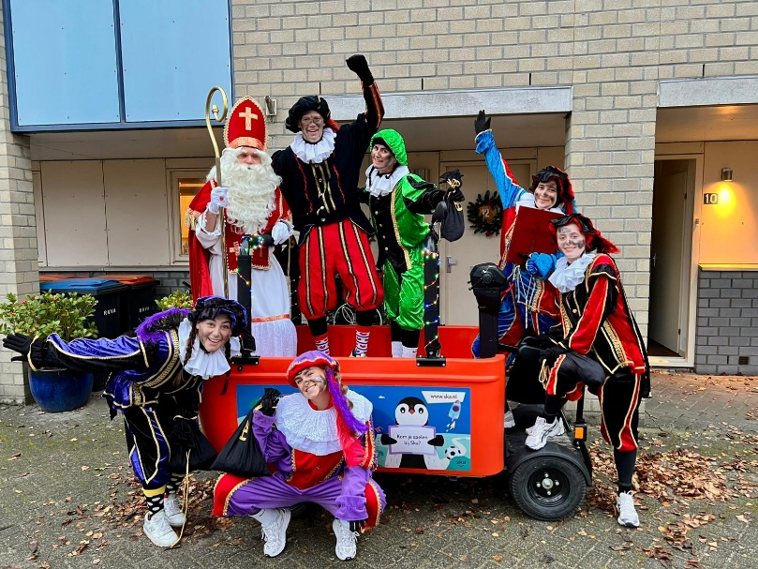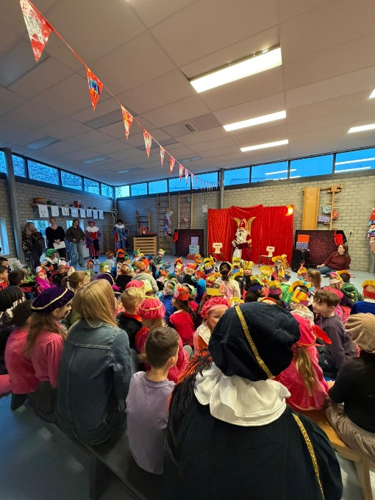

Kerst
Samen met de ouders is de school weer prachtig versierd. ’s Ochtends vond er een mis plaats in de kerk waar alle klassen weer een bijdrage aan leverden. ’s Avonds hebben dein
Ook is er veel speelgoed ingezameld voor de speelgoedbank.

Op 17 december is er de hele dag Kerstfeest gevierd op school. In de ochtend was er een kerkdienst waarbij iedere klas een stukje opvoerde. In de avond hadden de leerlingen zich weer prachtig aangekleed voor het diner op school.

Schoolsporttoernooien
Dit jaar hebben we als school met meer toernooien meegedaan. Zo hebben we meegedaan aan:
- Volleybal
- (zaal)Voetbal
- Basketbal
- Veldvoetbal

Ieder team werd bijgestaan door minimaal 1 coach. Dit is dan een ouder van een kind uit het betreffende team. Sommige ouders gingen voordat het toernooi plaatsvond al een keer ‘trainen’ met de kinderen. Hierdoor konden de regels alvast goed worden doorgenomen en konden de kinderen goed op elkaar ingespeeld worden.

De toernooien vonden plaats op diverse plekken in Amersfoort. Bijvoorbeeld Sportpark Bokkeduinen, sportpark Nieuwland ea.

Kinderen waren erg enthousiast over de toernooien en er werd goed samengewerkt. Het was leuk om te zien dat ook broertjes, zusjes, opa’s en oma’s aan de zijlijn stonden als support!

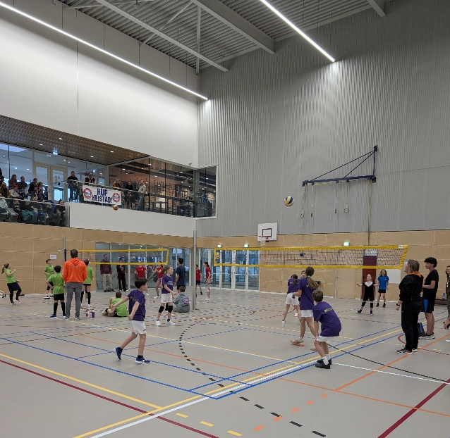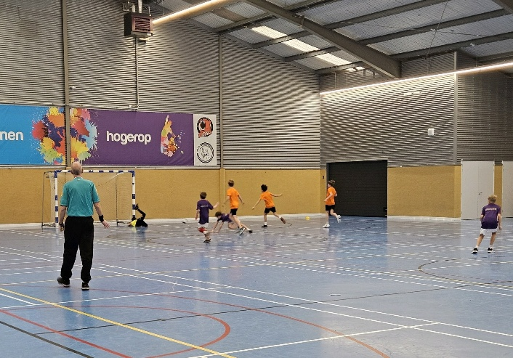

Carnaval
Alaaaaaafffff,
We zijn de dag gezellig gestart met hossen op het schoolplein. Wat ontzettend leuk dat er zoveel ouders en opa’s en oma’s kwamen kijken. We hebben de polonaise gelopen en het Carnavalsfeest samen geopend. Alle kinderen zagen er geweldig uit!

Ook de hulpouders waren leuk verkleed en gingen samen met hun groepje kinderen de vossen, gespeeld door kinderen van groep 8, zoeken in de wijk. Kinderen kwamen koud maar erg enthousiast terug de school in. Bij binnenkomst in de klas stond het fruit en de popcorn klaar en hebben de meesten een filmpje gekeken. Om 12 uur sloten we de dag af en gingen we naar huis.

Pasen
Dit jaar gingen de kinderen van groep 1 tot en met 4 een palmpasenstok maken. Daarbij werden ze geholpen door een leerling van de bovenbouw. Op de stok werd een broodhaantje geplaatst. Vervolgens liepen alle kinderen in een optocht door de buurt.

Koningsspelen
Wat was Koningsspelen weer een sportief feest! Nadat de hele school de Koningsspelen dans (onder begeleiding van de meiden uit groep 8) als opening gedanst had, begonnen de activiteiten.

Groep 1 t/m 4 hadden sportieve activiteiten op school. De kinderen werden begeleid door de stagiaires en hulpouders. De groepen 5 t/m 8 gingen naar de Pelikaan. Stagiaires van de Pellikaan en school hadden de activiteiten georganiseerd, die vervolgens begeleid werden door de hulpouders. We sloten af met een gezonde smoothie.

Als verrassing hebben alle klassen een sportpakket ontvangen, zodat de kinderen in de pauzes hiermee kunnen spelen met elkaar.

Het was een geslaagde dag! Dank aan alle ouders, stagiaires en Pellikaan die deze dag hebben mogelijk gemaakt!

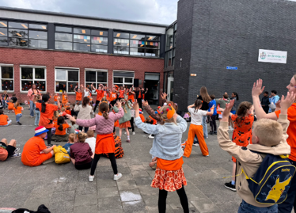

Avondvierdaagse Hoogland
Dit jaar geen muziekdragers, geen bolderkar en geen thema, maar dit heeft zeker de pret niet gedrukt. Ook door de pittige regenbuien lieten de kinderen zich niet uit het veld slaan. De intocht maakte alles weer goed.

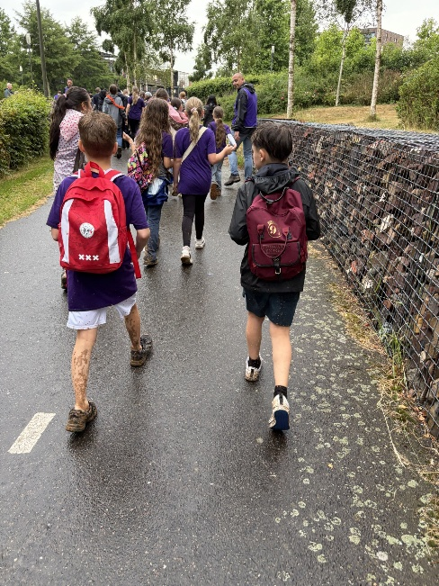
Zomerfeest
Het einde van het schooljaar is weer aangebroken en dit werd dit jaar ook weer gevierd door middel van het Zomerfeest. Elk lokaal had een ander thema/activiteit dit jaar.

De onderbouw heeft een leuke muziek activiteit gehad met juf Elna, cakejes versierd, gesprongen op het springkussen waarbij ze ook leuk geschminkt konden worden en hebben geknutseld. Na de lunch hebben ze nog kunnen disco-en en lasergamen.

De bovenbouw heeft een bingo gedaan waar leuke prijsjes te winnen vielen, werden goed uitgedaagd door de goochelaar waar ze in hetzelfde lokaal ook geschminkt konden worden. Ook deden ze Hollandse spellen op het plein en konden ze hun energie kwijt in de disco en bij het lasergamen.
Aan het einde van de dag deed elke klas een optreden voor de ouders op het plein. Ook dit jaar waren er weer lekkere ijsjes geregeld door Jumbo den Blanken.

We kijken terug op een hele fijne, gezellige, warme en feestelijke dag.

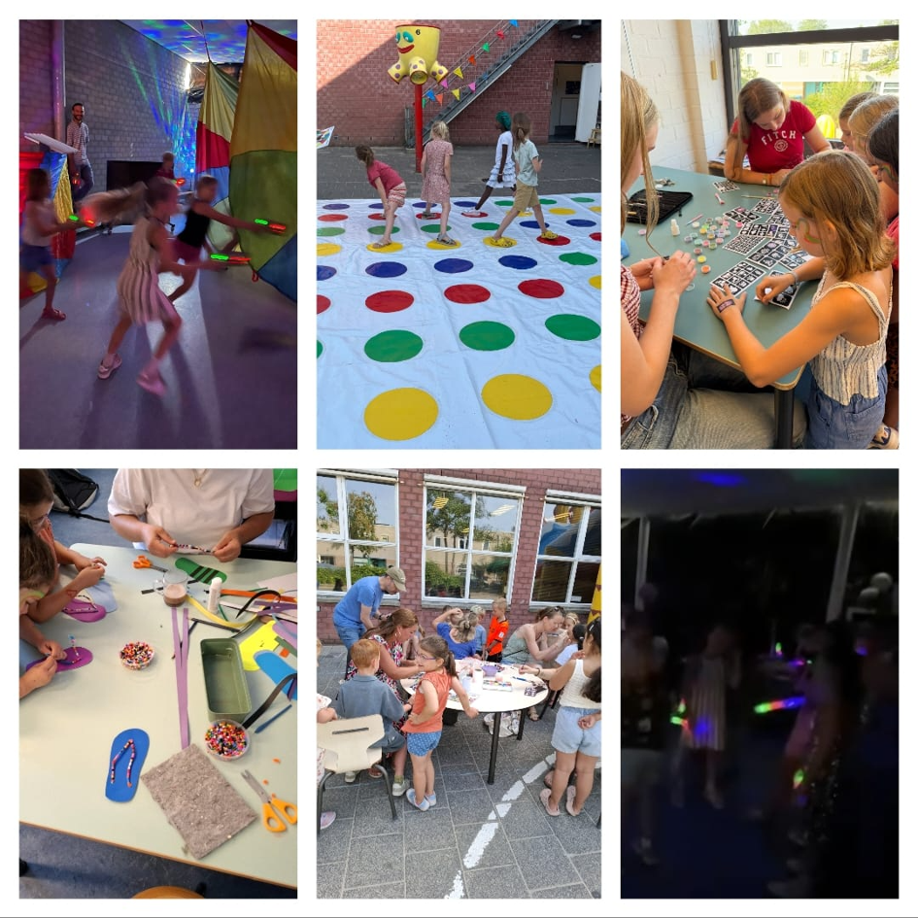

Kamp groep 8
Groep 8 is op kamp geweest van 10 tot en met 12 juni. Ze verbleven in het mooie Stayokay in Soest. Na een pittige fietstocht door regen en onweer werd de eerste activiteit, de skibaan in Soesterberg, bereikt. ’s Avonds speelden ze in de Soesterduinen het dierengeluidenspel, waarbij de ouders van de kinderen als dieren verstopt waren. De volgende dag lekker gezwommen en boerengolf gespeeld. De volgende ochtend zijn ze, na een korte stop om levend stratego te kunnen spelen, weer terug naar school gefietst. De kinderen hebben genoten!

